梓官國小一年級第1學期校訂課程（梓官風情）教學方案
學期主題：梓官我的家
一、設計理念
梓官是原高雄縣面積最小，卻是全國人口密度卻最高的鄉鎮。十六世紀以前，西南海岸沿線從茄萣、永安、彌陀至梓官仍是一片沙洲、潟湖區，後因泥沙淤積及板塊上升成平原陸地。荷西時代已有漁民冒險登陸開墾；明鄭以後，漢人隨軍屯武裝隊伍進駐，漳州王、鄭、蔡、蘇、歐、李等姓以宗族勢力移墾本地，其中以「王梓」財大勢大，這是梓官地名的由來之一。
家鄉的地名會隨著時間、開墾過程而改變，教師以說故事的方式，可以使學生對於梓官的由來更加熟悉，也可以認識梓官的歷史發展。有效地運用地圖，先讓學生瞭解居住地的位置，從而激發學生的好奇心與探索的興趣，進而建立愛鄉的情懷。
武術是全身性的運動，除強身健體外，也透過肢體活動讓孩子更認識自己，進而學習掌握自己的身心感受，能自信的面對各種環境。
二、教學設計
實施年級 |  | 一年級 |  |  | 設計者 | 一年級教學團隊
跨領域／科目 |  | 生活、本土語、健康與體育 |  |  | 總節數 | 20節
核心素養：
A1身體素質與自我精進
生活-E-A2學習各種探究人、事、物的方法並理解探究後所獲得的道理，增進系統思考與解決問題的能力。
健體-E-A2具備探索身體活動與健康生活問題的思考能力，並透過體驗與實踐，處理日常生活中運動與健康的問題。
C3多元文化與國際理解
閩-E-C3透過閩南語文的學習，培養尊重與包容各種語言與文化多元性的精神。
學習重點 | 學習表現 | 【生活】  2-I-1以感官和知覺探索生活中的人、事、物，覺察事物及環境的特性。  2-I-6透過探索與探究人、事、物的歷程，了解其中的道理。  7-I-1以對方能理解的語彙或方式，表達對人、事、物的觀察與意見。  7-I-2傾聽他人的想法，並嘗試用各種方法理解他人所表達的意見。  【閩南語】  1-Ⅰ-2能聽懂日常生活中閩南語語句並掌握重點。  1-Ⅰ-4能從聆聽中建立主動學習閩南語的興趣與習慣。  【健康與體育】  1a-Ⅰ-1認識基本的健康常識。  1c-Ⅰ-1認識身體活動的基本動作。  1d-Ⅰ-1描述動作技能基本常識。  2d-Ⅰ-1專注觀賞他人的動作表現。  3c-Ⅰ-1表現基本動作與模仿的能力。
學習重點 | 學習內容 | 【生活】  A-I-2事物變化現象的觀察。  D-I-3聆聽與回應的表現。  【閩南語】  Aa-Ⅰ-1文字認讀。  Ab-Ⅰ-1語詞運用。  Ac-Ⅰ-2生活故事。  Ba-Ⅰ-1身體認識。  Ba-Ⅰ-2親屬稱謂。  【健康與體育】  Aa-Ⅰ-1不同人生階段的成長情形。  Bc-Ⅰ-1各項暖身伸展動作。  Bd-Ⅰ-1武術模仿遊戲  Bd-Ⅰ-2技擊模仿遊戲
概念架構 |  |  |  | 導引問題
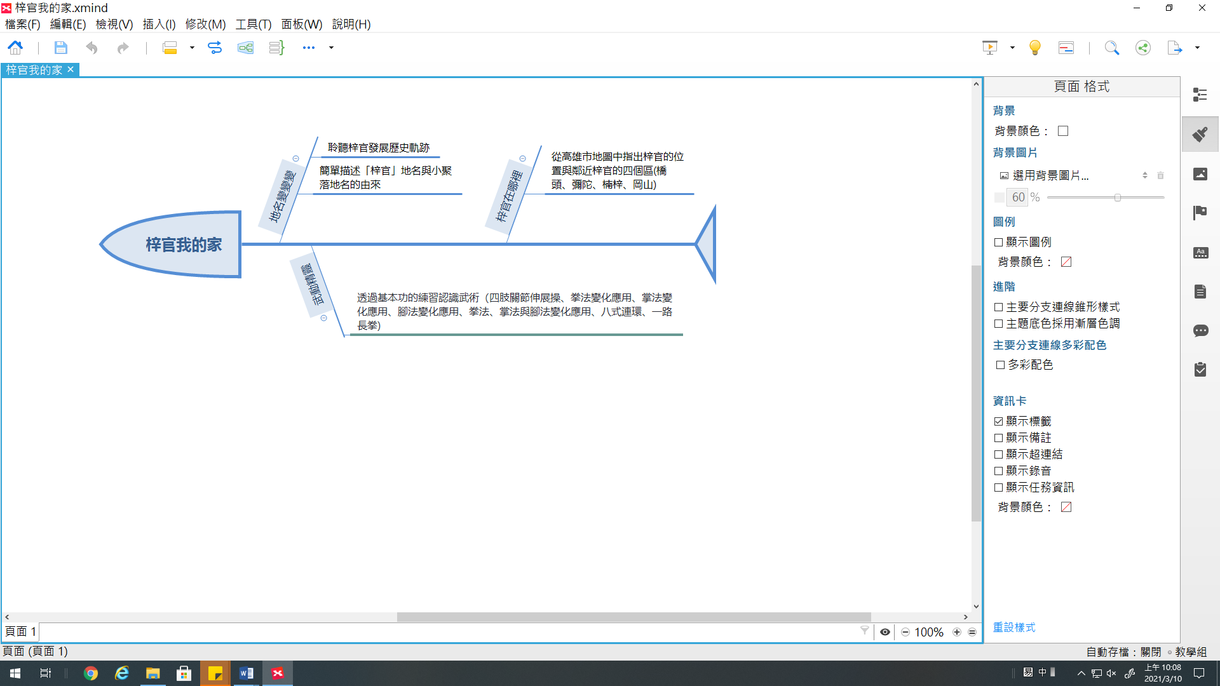 |  |  |  | - 如何從梓官歷史發展軌跡簡單描述梓官與小聚落的地名演變？  - 如何從高雄市地圖中找到梓官及鄰近梓官的四個區？  - 如何從梓官及鄰近地圖中找到自己居住的村落？  - 如何透過基本功的練習鍛鍊身體與涵養心性？
學習目標
1.能仔細聆聽梓官歷史發展軌跡，並能簡單說出梓官與小聚落地名的由來。
2.能在高雄市地圖中找出梓官及鄰近梓官四個區的位置。
3.能從梓官及鄰近地區地圖中找到自己居住的村落。
4.透過基本功的練習，能鍛鍊自身身體與涵養心性。
融入之議題  （學生確實有所探討的議題才列入） |  | 實質內涵 | 【生命教育】  生E1 探討生活議題，培養思考的適當情境與態度。  生E2 理解人的身體與心理面向。  【戶外教育】  戶E2 豐富自身與環境的互動經驗，培養對生活環境的覺知與敏感，體驗與珍惜環境的好。  【安全教育】  安E6 了解自己的身體。  安E7探究運動的基本的保健。
 |  | 所融入之單元 | 『地名變變變』：生E1  『梓官在哪裡』：生E1  『武動精靈』：生E2、戶E2、安E6、安E7
學習資源 |  | 運動服、運動鞋(平底鞋)、水、毛巾(手帕)

四、教學活動設計
學習單元活動設計
學習活動流程 | 時間 | 備註
【導引問題】如何從梓官歷史發展軌跡簡單描述梓官與小聚落的地名演變？  活動一：梓官的由來  1.講述梓官地名的由來  2.講述梓官小聚落地名由來  【導引問題】如何從高雄市地圖中找到梓官及鄰近梓官的四個區？  活動二-1：梓官在哪裡(學習單)  1.在高雄市地圖中找出梓官的位置。  2.在高雄市地圖中找出鄰近梓官的四個區。（橋頭、彌陀、楠梓、岡山）  【導引問題】如何從梓官及鄰近地圖中找到自己居住的村落？  活動二-2  1.在梓官區地圖中找出自己居住的村落  2.不是住梓官的學生，也可以梓官為起點說出自己家的方向。  【導引問題】如何透過基本功的練習鍛鍊身體與涵養心性？  活動三、四：認識武術  一、暖身活動：  四肢關節柔軟度伸展，增加身體柔韌度避免運動傷害。  二、基本功練習：  拳、掌、腿、步法難度組合應用，透過反覆不斷的基本功等相關難度熟練。  三、套路練習：  套路分段拆解應用、套路分段組合練習。  四、套路實際成果演練：  從套路起勢開始，隨機中斷動作，由小朋友從中接續下一個武術動作；接龍式的接替下一個武術動作，得以了解學習成果。  活動五、六：四肢關節伸展操  一、暖身活動：  四肢關節柔軟度伸展，增加身體柔韌度避免運動傷害。  二、基本功練習：  拳、掌、腿、步法難度組合應用，透過反覆不斷的基本功等相關難度熟練。  三、套路練習：  套路分段拆解應用、套路分段組合練習。  四、套路實際成果演練：  從套路起勢開始，隨機中斷動作，由小朋友從中接續下一個武術動作；接龍式的接替下一個武術動作，得以了解學習成果。  活動七：拳法變化應用  一、暖身活動：  四肢關節柔軟度伸展，增加身體柔韌度避免運動傷害。  二、基本功練習：  拳、掌、腿、步法難度組合應用，透過反覆不斷的基本功等相關難度熟練。  三、套路練習：  套路分段拆解應用、套路分段組合練習。  四、套路實際成果演練：  從套路起勢開始，隨機中斷動作，由小朋友從中接續下一個武術動作；接龍式的接替下一個武術動作，得以了解學習成果。  活動八：掌法變化應用  一、暖身活動：  四肢關節柔軟度伸展，增加身體柔韌度避免運動傷害。  二、基本功練習：  拳、掌、腿、步法難度組合應用，透過反覆不斷的基本功等相關難度熟練。  三、套路練習：  套路分段拆解應用、套路分段組合練習。  四、套路實際成果演練：  從套路起勢開始，隨機中斷動作，由小朋友從中接續下一個武術動作；接龍式的接替下一個武術動作，得以了解學習成果。  活動九：腳法變化應用  一、暖身活動：  四肢關節柔軟度伸展，增加身體柔韌度避免運動傷害。  二、基本功練習：  拳、掌、腿、步法難度組合應用，透過反覆不斷的基本功等相關難度熟練。  三、套路練習：  套路分段拆解應用、套路分段組合練習。  四、套路實際成果演練：  從套路起勢開始，隨機中斷動作，由小朋友從中接續下一個武術動作；接龍式的接替下一個武術動作，得以了解學習成果。  活動十：拳法、掌法、腳法組合練習  一、暖身活動：  四肢關節柔軟度伸展，增加身體柔韌度避免運動傷害。  二、基本功練習：  拳、掌、腿、步法難度組合應用，透過反覆不斷的基本功等相關難度熟練。  三、套路練習：  套路分段拆解應用、套路分段組合練習。  四、套路實際成果演練：  從套路起勢開始，隨機中斷動作，由小朋友從中接續下一個武術動作；接龍式的接替下一個武術動作，得以了解學習成果。  活動十一：八式連環1.馬步架打、2.弓步推掌練習  一、暖身活動：  四肢關節柔軟度伸展，增加身體柔韌度避免運動傷害。  二、基本功練習：  拳、掌、腿、步法難度組合應用，透過反覆不斷的基本功等相關難度熟練。  三、套路練習：  套路分段拆解應用、套路分段組合練習。  四、套路實際成果演練：  從套路起勢開始，隨機中斷動作，由小朋友從中接續下一個武術動作；接龍式的接替下一個武術動作，得以了解學習成果。  活動十二：八式連環3.扑步劈拳、4.獨立亮掌練習  一、暖身活動：  四肢關節柔軟度伸展，增加身體柔韌度避免運動傷害。  二、基本功練習：  拳、掌、腿、步法難度組合應用，透過反覆不斷的基本功等相關難度熟練。  三、套路練習：  套路分段拆解應用、套路分段組合練習。  四、套路實際成果演練：  從套路起勢開始，隨機中斷動作，由小朋友從中接續下一個武術動作；接龍式的接替下一個武術動作，得以了解學習成果。  活動十三：八式連環1~4組合練習  一、暖身活動：  四肢關節柔軟度伸展，增加身體柔韌度避免運動傷害。  二、基本功練習：  拳、掌、腿、步法難度組合應用，透過反覆不斷的基本功等相關難度熟練。  三、套路練習：  套路分段拆解應用、套路分段組合練習。  四、套路實際成果演練：  從套路起勢開始，隨機中斷動作，由小朋友從中接續下一個武術動作；接龍式的接替下一個武術動作，得以了解學習成果。  活動十四：八式連環5.入環架打、6.坐盤亮掌練習  一、暖身活動：  四肢關節柔軟度伸展，增加身體柔韌度避免運動傷害。  二、基本功練習：  拳、掌、腿、步法難度組合應用，透過反覆不斷的基本功等相關難度熟練。  三、套路練習：  套路分段拆解應用、套路分段組合練習。  四、套路實際成果演練：  從套路起勢開始，隨機中斷動作，由小朋友從中接續下一個武術動作；接龍式的接替下一個武術動作，得以了解學習成果。  活動十五：八式連環7.七星端掌8.虛步按掌練習  一、暖身活動：  四肢關節柔軟度伸展，增加身體柔韌度避免運動傷害。  二、基本功練習：  拳、掌、腿、步法難度組合應用，透過反覆不斷的基本功等相關難度熟練。  三、套路練習：  套路分段拆解應用、套路分段組合練習。  四、套路實際成果演練：  從套路起勢開始，隨機中斷動作，由小朋友從中接續下一個武術動作；接龍式的接替下一個武術動作，得以了解學習成果。  活動十六：八式連環5~8組合練習  一、暖身活動：  四肢關節柔軟度伸展，增加身體柔韌度避免運動傷害。  二、基本功練習：  拳、掌、腿、步法難度組合應用，透過反覆不斷的基本功等相關難度熟練。  三、套路練習：  套路分段拆解應用、套路分段組合練習。  四、套路實際成果演練：  從套路起勢開始，隨機中斷動作，由小朋友從中接續下一個武術動作；接龍式的接替下一個武術動作，得以了解學習成果。  活動十七：八式連環1~8組合練習  一、暖身活動：  四肢關節柔軟度伸展，增加身體柔韌度避免運動傷害。  二、基本功練習：  拳、掌、腿、步法難度組合應用，透過反覆不斷的基本功等相關難度熟練。  三、套路練習：  套路分段拆解應用、套路分段組合練習。  四、套路實際成果演練：  從套路起勢開始，隨機中斷動作，由小朋友從中接續下一個武術動作；接龍式的接替下一個武術動作，得以了解學習成果。  活動十八：一路長拳(第1段分解)  一、暖身活動：  四肢關節柔軟度伸展，增加身體柔韌度避免運動傷害。  二、基本功練習：  拳、掌、腿、步法難度組合應用，透過反覆不斷的基本功等相關難度熟練。  三、套路練習：  套路分段拆解應用、套路分段組合練習。  四、套路實際成果演練：  從套路起勢開始，隨機中斷動作，由小朋友從中接續下一個武術動作；接龍式的接替下一個武術動作，得以了解學習成果。  活動十九：一路長拳(第1段組合)  一、暖身活動：  四肢關節柔軟度伸展，增加身體柔韌度避免運動傷害。  二、基本功練習：  拳、掌、腿、步法難度組合應用，透過反覆不斷的基本功等相關難度熟練。  三、套路練習：  套路分段拆解應用、套路分段組合練習。  四、套路實際成果演練：  從套路起勢開始，隨機中斷動作，由小朋友從中接續下一個武術動作；接龍式的接替下一個武術動作，得以了解學習成果。  活動二十：一路長拳(第2段分解)  一、暖身活動：  四肢關節柔軟度伸展，增加身體柔韌度避免運動傷害。  二、基本功練習：  拳、掌、腿、步法難度組合應用，透過反覆不斷的基本功等相關難度熟練。  三、套路練習：  套路分段拆解應用、套路分段組合練習。  四、套路實際成果演練：  從套路起勢開始，隨機中斷動作，由小朋友從中接續下一個武術動作；接龍式的接替下一個武術動作，得以了解學習成果。 | 1節  3節  10分鐘  10分鐘  15分鐘  5分鐘  10分鐘  10分鐘  15分鐘  5分鐘  10分鐘  10分鐘  15分鐘  5分鐘  10分鐘  10分鐘  15分鐘  5分鐘  10分鐘  10分鐘  15分鐘  5分鐘  10分鐘  10分鐘  15分鐘  5分鐘  10分鐘  10分鐘  15分鐘  5分鐘  10分鐘  10分鐘  15分鐘  5分鐘  10分鐘  10分鐘  15分鐘  5分鐘  10分鐘  10分鐘  15分鐘  5分鐘  10分鐘  10分鐘  15分鐘  5分鐘  10分鐘  10分鐘  15分鐘  5分鐘  10分鐘  10分鐘  15分鐘  5分鐘  10分鐘  10分鐘  15分鐘  5分鐘  10分鐘  10分鐘  15分鐘  5分鐘  10分鐘  10分鐘  15分鐘  5分鐘 | 1.梓官鄉土教材  2.走讀梓官  1.梓官區及鄰近區域圖  2.學習單  3.梓官國小附近街道圖  帶領正確身展順序  從基本功動作修正  要求動作招式正確  從動作接龍中，達到完整流暢度  帶領正確身展順序  從基本功動作修正  要求動作招式正確  從動作接龍中，達到完整流暢度  帶領正確身展順序  從基本功動作修正  要求動作招式正確  從動作接龍中，達到完整流暢度  帶領正確身展順序  從基本功動作修正  要求動作招式正確  從動作接龍中，達到完整流暢度  帶領正確身展順序  從基本功動作修正  要求動作招式正確  從動作接龍中，達到完整流暢度  帶領正確身展順序  從基本功動作修正  要求動作招式正確  從動作接龍中，達到完整流暢度  帶領正確身展順序  從基本功動作修正  要求動作招式正確  從動作接龍中，達到完整流暢度  帶領正確身展順序  從基本功動作修正  要求動作招式正確  從動作接龍中，達到完整流暢度  帶領正確身展順序  從基本功動作修正  要求動作招式正確  動作接龍中，達到完整流暢度  帶領正確身展順序  從基本功動作修正  要求動作招式正確  從動作接龍中，達到完整流暢度  帶領正確身展順序  從基本功動作修正  要求動作招式正確  從動作接龍中，達到完整流暢度  帶領正確身展順序  從基本功動作修正  要求動作招式正確  從動作接龍中，達到完整流暢度  帶領正確身展順序  從基本功動作修正  要求動作招式正確  從動作接龍中，達到完整流暢度  帶領正確身展順序  從基本功動作修正  要求動作招式正確  從動作接龍中，達到完整流暢度  帶領正確身展順序  從基本功動作修正  要求動作招式正確  從動作接龍中，達到完整流暢度  帶領正確身展順序  從基本功動作修正  要求動作招式正確  從動作接龍中，達到完整流暢度

梓官國小一年級【梓官在哪裡】學習單
一年 班 號 姓名：

1.我們梓官國小在高雄市梓官區。小朋友，這是高雄市的地圖。你知道梓官區在哪裡嗎？請在地圖中找一找，並圈一圈。
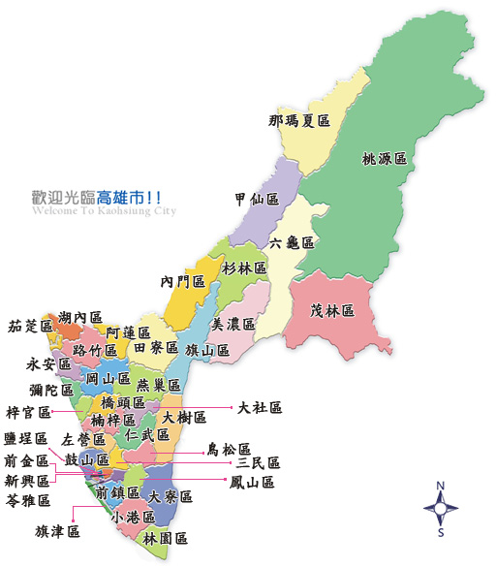

2.你知道梓官鄉的鄰居是四個區嗎？請寫寫看。
（ ）區、（ ）區、
（ ）區、（ ）區

附錄：梓官地名的由來

梓官地名的由來
「梓官」地名的由來，相傳自鄭成功渡台後，有漳州人王梓與其王、鄭、蔡、歐、蘇各姓同移居本地，其中以王梓家的勢力最大，受居民尊稱為『梓官』(先民凡有權勢者被取其名，後加「官」字以尊稱)，故地名為「梓官」，後於民國四十年與彌陀分鄉，呈上級核准定名為梓官鄉，一直沿用至今。民國九十九年高雄縣市合併，改稱高雄市梓官區。

三、教學重點、學習紀錄與評量方式對照表
單元名稱 | 學習目標 | 表現任務 | 評量方式 | 學習紀錄/評量工具
地名變變變 | 1.能仔細聆聽梓官歷史發展軌跡，並能簡單說出梓官與小聚落地名的由來。 | 共同討論，口頭發表 | 實作評量
梓官在哪裡 | 2.能在高雄市地圖中找出梓官及鄰近梓官四個區的位置。 | 撰寫學習單 | 紙筆測驗及表單 | 學習單
梓官在哪裡 | 3.能從梓官及鄰近地區地圖中找到自己居住的村落。 | 共同討論，口頭發表 | 實作評量
武動精靈 | 4.透過基本功的練習，能鍛鍊自身身體與涵養心性。 | 肢體動作展示 | 實作評量

四、評分標準與指引
學習目標 | 1.能仔細聆聽梓官歷史發展軌跡，並能簡單說出梓官與小聚落地名的由來。
學習表現 | 7-I-1以對方能理解的語彙或方式，表達對人、事、物的觀察與意見。
評量標準
主題 | A優秀 | B良好 | C基礎 | D不足
地名變變變 | 1.能完整說出  梓官地名的由來。  2.能說出至少3個小聚落地名的由來。 | 1.能簡要說出梓官地名的由來。  2.能說出至少2個小聚落地名的由來。 | 1.能說出地名的關鍵人名-王梓。  2.能說出至少1個小聚落地名的由來。 | 未達C級
分數轉換 | 95-100 | 90-94 | 80-89 | 79以下

學習目標 | 2.能在高雄市地圖中找出梓官及鄰近梓官四個區的位置。
學習表現 | 2-I-6透過探索與探究人、事、物的歷程，了解其中的道理。
評量標準
主題 | A優秀 | B良好 | C基礎 | D不足
梓官在哪裡 | 1.能在地圖上找到梓官區，並圈出來。  2.能在地圖上指出鄰近梓官的4個區。  3.能正確寫出鄰近4個區的名稱。 | 1.能在地圖上找到梓官區，並圈出來。  2.能在地圖上指出鄰近梓官的3個區。  3.能寫出鄰近4個區的名稱。 | 1.在老師引導下，能在地圖上找到梓官區，並圈出來。  2.能在地圖上指出鄰近梓官的2個區。  3.經老師引導，能寫出鄰近4個區的名稱。 | 未達C級
分數轉換 | 95-100 | 90-94 | 80-89 | 79以下

學習目標 | 3.能從梓官及鄰近地區地圖中找到自己居住的村落。
學習表現 | 2-I-1以感官和知覺探索生活中的人、事、物，覺察事物及環境的特性。
評量標準
主題 | A優秀 | B良好 | C基礎 | D不足
梓官在哪裡 | 能於30秒內，在地圖上指出自己居住的村落。 | 能於1分鐘內，在地圖上指出自己居住的村落。 | 經過老師引導，能在地圖上指出自己居住的村落。 | 未達C級
分數轉換 | 95-100 | 90-94 | 80-89 | 79以下

學習目標 | 4.透過基本功的練習，能鍛鍊自身身體與涵養心性。
學習表現 | 3c-Ⅰ-1表現基本動作與模仿的能力。
評量標準
主題 | A優秀 | B良好 | C基礎 | D不足
梓官在哪裡 | 1.能正確並流暢的說出八式連環拳的八個招式名稱。  2.能以拳、掌、腿、步的基礎功法，完整流暢的做出八式連環拳的動作招式。 | - 能正確說出八式連環拳的八個招式名稱。  2.能以拳、掌、腿、步的基礎功法，正確做出八式連環拳的動作招式。 | - 在老師引導下，能正確說出八式連環拳的八個招式名稱。  - 在老師示範引導下，能以拳、掌、腿、步的基礎功法，做出八式連環拳的動作招式。 | 未達C級
分數轉換 | 95-100 | 90-94 | 80-89 | 79以下

